行政复议办事指南
一、事项名称：行政复议
二、事项类型：行政复议
三、设立依据：
（一）《中华人民共和国行政复议法》
第二条 公民、法人或者其他组织认为具体行政行为侵犯其合法权益，向行政机关提出行政复议申请，行政机关受理行政复议申请、作出行政复议决定，适用本法。
（二）《中华人民共和国行政复议法实施条例》
第二条 各级行政复议机关应当认真履行行政复议职责，领导并支持本机关负责法制工作的机构（以下简称行政复议机构）依法办理行政复议事项，并依照有关规定配备、充实、调剂专职行政复议人员，保证行政复议机构的办案能力与工作任务相适应。
（三）《中华人民共和国海关行政复议办法》
第二条 公民、法人或者其他组织认为海关具体行政行为侵犯其合法权益向海关提出行政复议申请，海关办理行政复议事项，适用本办法。
四、实施机构：海关总署、各直属海关
五、法定办结时限：行政复议机关应当自受理申请之日起六十日内作出行政复议决定；但是法律规定的行政复议期限少于六十日的除外。情况复杂，不能在规定期限内作出行政复议决定的，经行政复议机关的负责人批准，可以适当延长，并告知申请人和被申请人；但是延长期限最多不超过三十日。
六、承诺办结时限：无
七、结果名称：《中华人民共和国昆明海关行政复议申请不予受理决定书》、《中华人民共和国昆明海关行政复议决定书》、《中华人民共和国昆明海关行政复议终止决定书》。
八、结果样本：
（一）《中华人民共和国昆明海关行政复议申请不予受理决定书》（见附件1）；
（二）《中华人民共和国昆明海关行政复议决定书》（见附件2）。
（三）《中华人民共和国昆明海关行政复议终止决定书》（见附件3）
九：收费标准：不收费
十、收费依据：无
十一、申请条件：
公民、法人或者其他组织认为海关具体行政行为侵犯其合法权益。
十二、申请材料：
（一）申请材料目录

序号 | 提交材料名称 | 原件/复印件 | 份数 | 纸质/电子 | 要求
1 | 行政复议申请书（见附件4） | 原件 | 按照被申请人数量加1份 | 纸质或电子 | 申请人为自然人的手写签名；申请人为法人或者其他组织的加盖公章
2 | 行政复议申请相关证据材料 | 复印件 | 按照被申请人数量加1份 | 纸质或电子
（二）申请材料提交
申请人到昆明海关法规处复议应诉科现场办理或将申请材料邮寄到昆明海关法规处复议应诉科或将申请材料电子版发到kmhg_xzfy@customs.gov.cn。
十三、办理流程：详见（附件5）
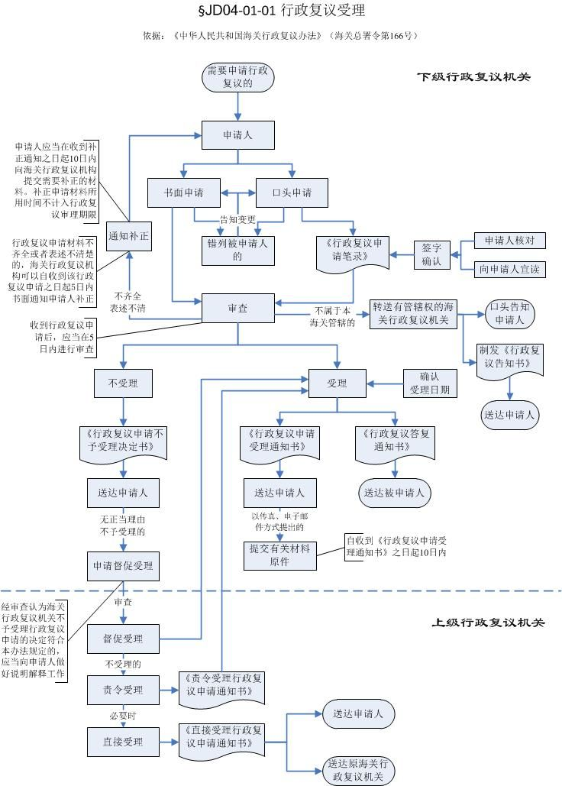
十四、办理形式：书面审查、实地调查核实和听证。
十五、到办理现场次数：不限。
十六、审查标准：
申请材料填写准确、完整、真实、有效。
十七、通办范围：否
十八、预约办理：否
十九、网上支付：否
二十、物流快递：否
二十一、办理地点：
云南省昆明市盘龙区北京路618号昆明海关法规处复议应诉科。
二十二、办理时间：
周一至周五，工作日，上午8:30-11：30，下午14:00-17:30。
二十三、咨询电话：昆明海关门户网站查询网址http://kunming.customs.gov.cn/kunming_customs/611293/611297/611298/index.html 或12360海关服务热线。
二十四、监督电话：昆明海关门户网站查询网址http://kunming.customs.gov.cn/kunming_customs/611293/611297/611298/index.html 或12360海关服务热线。
附件：
附件1中华人民共和国昆明海关行政复议申请不予受理决定书.docx
附件2中华人民共和国昆明海关行政复议决定书.docx
附件3中华人民共和国昆明海关行政复议终止决定书.docx
附件4行政复议申请书.docx
附件5.jpg

